**Šířka 150 cm**

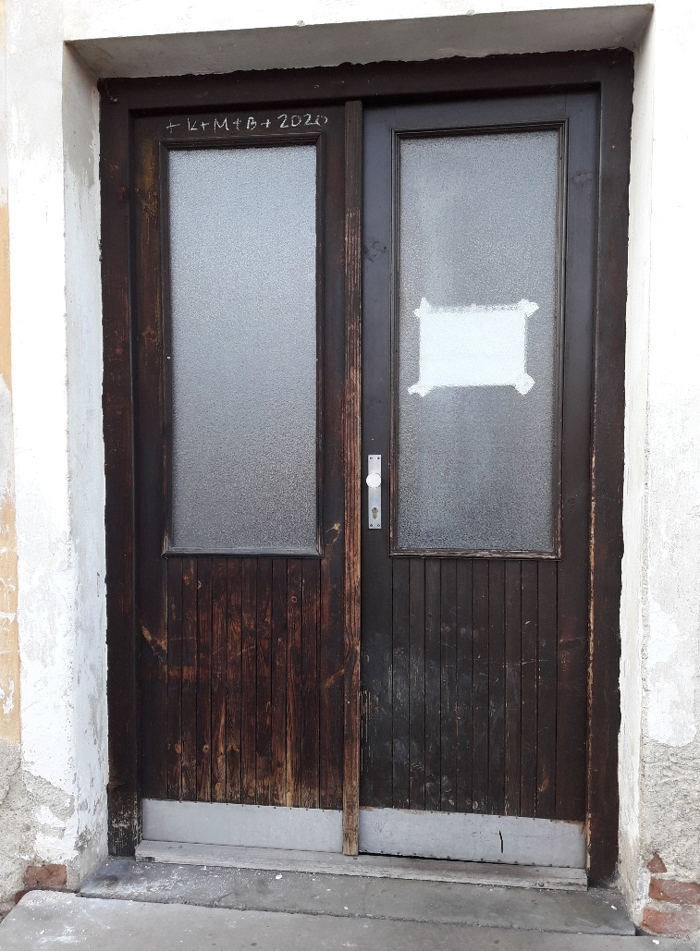

**Výška 230 cm**